МИНИСТЕРСТВО НАУКИ И ВЫСШЕГО ОБРАЗОВАНИЯ РОССИЙСКОЙ ФЕДЕРАЦИИ

федеральное государственное бюджетное образовательное учреждение высшего образования

«ДОНЕЦКИЙ НАЦИОНАЛЬНЫЙ ТЕХНИЧЕСКИЙ УНИВЕРСИТЕТ»

Факультет интеллектуальных систем и программирования

Кафедра «Программная инженерия» им. Л.П. Фельдмана

ОТЧЁТ

по дисциплине «Профессиональная практика программной инженерии»

Лабораторная работа № 5

ВАРИАНТ №8

|  |  |
| --- | --- |
| Проверил:  асистент кафедры программной  инженерии им. Л.П. Фельдмана  Ищенко А. П. | Выполнил:  студент группы  ПИ-21а  Грошевой М.А. |

ДОНЕЦК – 2025

Тема: получить практические навыки в разработке справочного руководства в форматах CHM и HTA.  
  
HTML Application (HTA) — это технология Microsoft, позволяющая запускать стандартную HTML-страницу в виде локального приложения под Windows без дополнительных программ и сложной компиляции.

Вариант: 8 «Блокнот (с реализацией поддержки семантики языков **Цель работы**: получить практические навыки в разработке справочного руководства в форматах CHM и HTA.

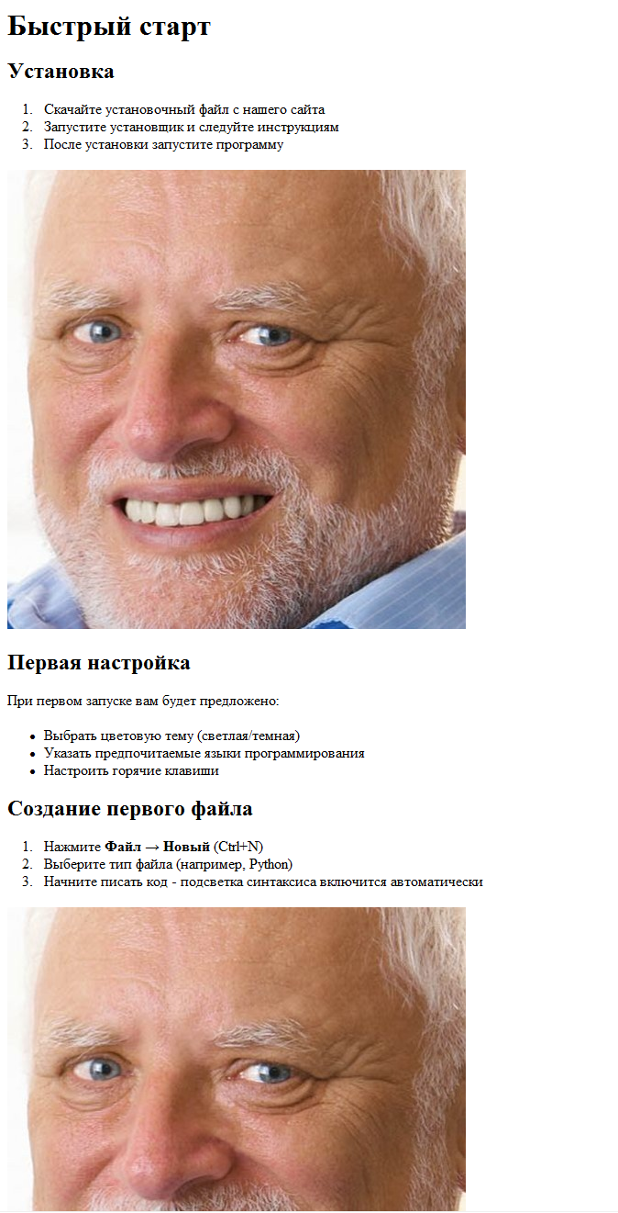

Рисунок 1 — Итоговое руководство

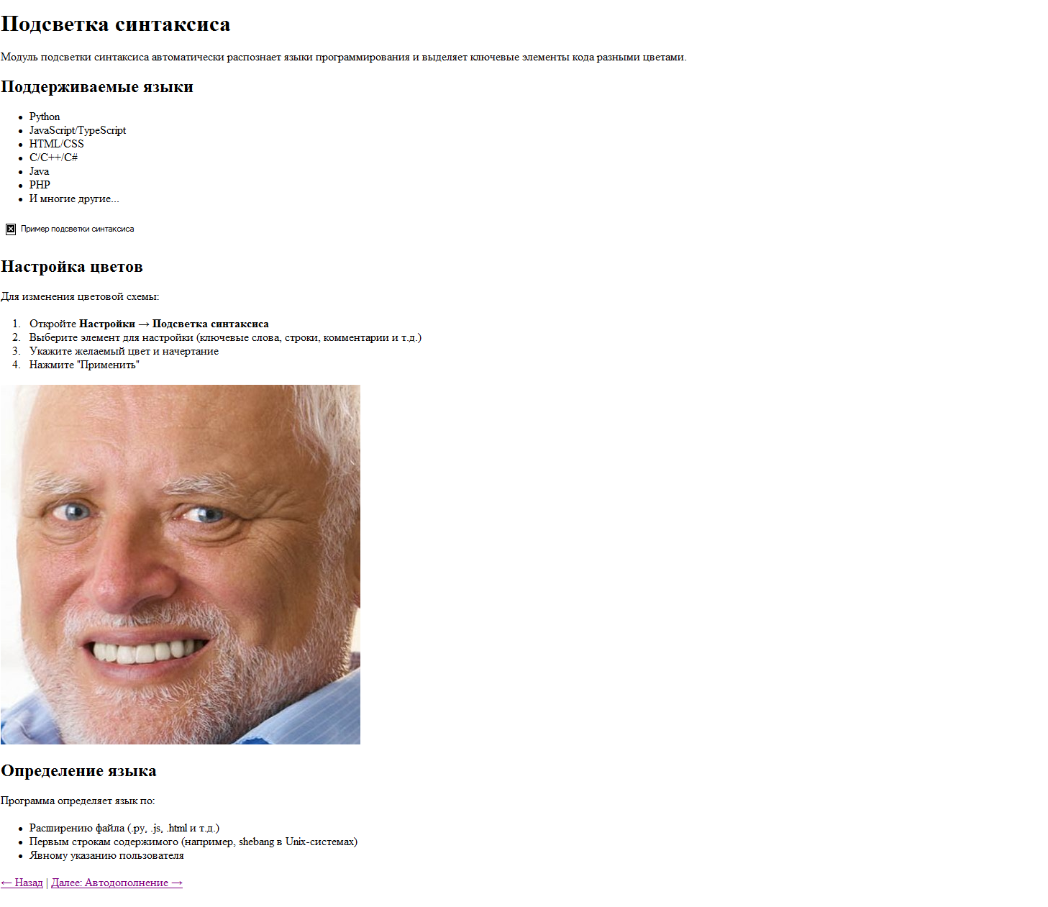

Рисунок 2 — Другой раздел руководства

Ссылка на аккаунт: <https://github.com/Gordon2355>

Ссылка на репозиторий: <https://github.com/Gordon2355/Notebook-PPPI>